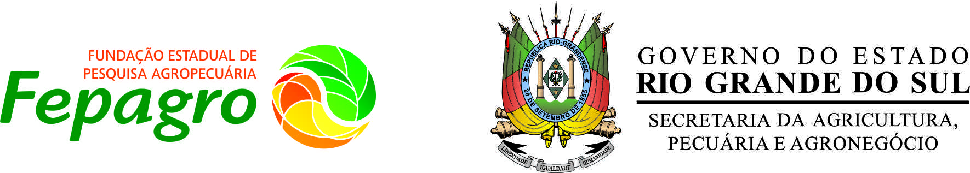

**OBSERVAÇÕES DAS VIAGEM DE ACOMPANHAMENTO E MONITORA**M**ENTO DO**

**PROGRAMA ESTADUAL DE CORREÇÃO DA ACIDEZ DO SOLO – (NT Monit PECS 05)**

**O PECS na 12ª Polfest em Guaraní as Missões**

No dia 23 de maio passado, durante viagem de divulgação e monitoramento do Programa Estadual de Correção da Acidez do Solo-PECS, os coordenadores do Programa, André Dabdab Abischecker e Rivaldo Albino Dhein, participaram da 12ª Polfest em Guaraní das Missões. A programação técnica do evento, organizada pela Emater Regional e formatada como Dia de Campo, contou com quatro “estações de trabalho”, envolvendo temáticas ligadas à pecuária leiteira, hortigranjeiros e correção do solo. Desse evento participaram cerca de 160 agricultores. A estação “correção do solo” coube aos coordenadores do PECS, André e Rivaldo que, além da divulgação do Programa e da apresentação dos resultados já atingidos e metas propostas, destacaram a baixa participação da região, em comparação com outras regiões do Estado. A participação do público foi intensa, principalmente na apresentação e discussão técnica das ações de coleta de amostras de solo, na aplicação, distribuição e incorporação ou não do calcário, qualidade do calcário, etc.

Na mesma viagem, foram visitadas propriedades produtoras de alfafa, no município de 16 de Novembro, um reduto de cultivo da alfafa crioula, com o objetivo de verificar a disponibilidade de material que possa servir como ponto de partida para seleção, melhoramento e recuperação da cultivar Crioula RS. Hoje o mercado carece de sementes de cultivares adaptadas e realmente produtivas de alfafa, enquanto o mercado para feno e da própria semente é crescente.